关于荆楚理工学院2018年秋季学期重修报名的
通 知
根据《荆楚理工学院重修重考管理办法》规定，现启动2018年秋季学期重修课程报名及教学任务落实的相关工作，具体报名工作安排如下：
一、可重修课程：
1、2011年以来历年秋季学期所开设课程
2、由于《人才培养方案》修订、专业停招导致的已停开课程
二、报名时间
2018年9月27日---30日15:00
三、报名方式：
1、“学分制”管理的学生（即2017级本科）：
学生本人登录教务系统，通过菜单“报名申请---重修报名”进入重修课程报名页面，在“跟班重修（选课）”页面，自主选择应重修课程的教学班；
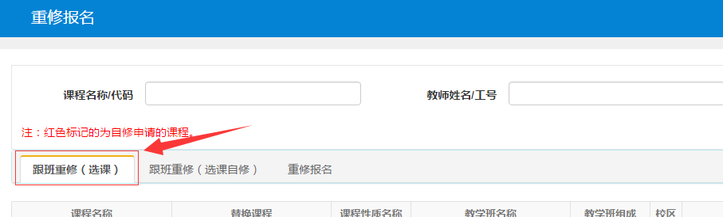
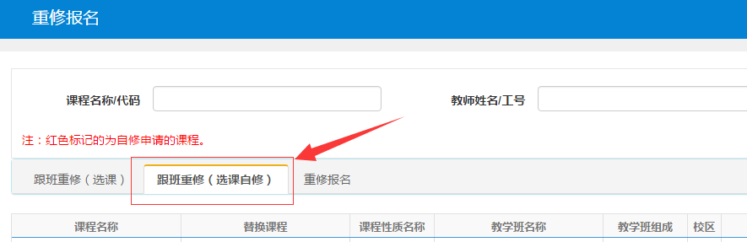
如果所显示的教学班均与现有课表冲突，则点击“跟班重修（选课自修）”
2、非“学分制”管理的学生（2016级及以前学生、2017专科、2017专升本）：
学生本人登录教务系统，通过菜单“报名申请---重修报名”进入重修课程报名页面，点击“重修报名”按钮，仅对应重修课程报名即可。
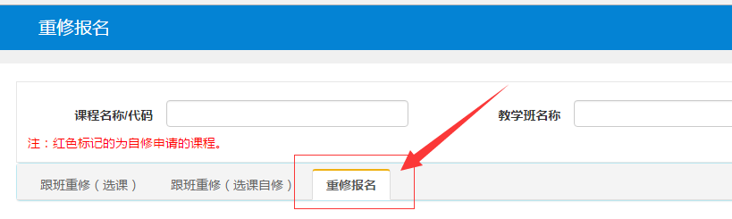
四、可报名对象：
1、所有在校生
2、2012-2015级因成绩不及格导致无法毕业的专科生
3、2011-2014级因成绩不及格导致无法毕业的本科生
五、相关说明：
1、每生每学期可重修课程不超过8门。
2、每门课程成绩以学生在系统内可查询的分数为准，自主报名。
3、学生对重修的课程、成绩有疑问，请在重修报名时间内向学生所在学院教研办反映。
3、学生报名结束后，教务处将根据《荆楚理工学院重修重考管理办法》、《荆楚理工学院全日制普通本科生学分制选课管理办法（试行）》对已报名课程进行分类安排教学，具体教学安排后续通知。
请各学院务必通知学生在规定的时间内自主报名重修，报名工作结束后，教务处及二级学院教研办不提供补、改选重修课程的操作。
特此通知。

教 务 处
2018年9月27日

